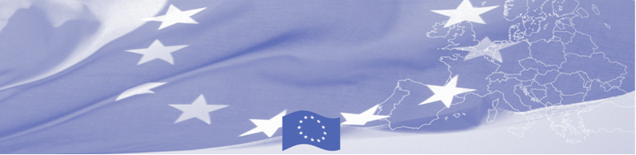
PRESS RELEASE

БОМКА проводит первое заседание Национальной Координационной Группы в Душанбе

20 июня 2016
20 июня Программа БОМКА провела заседание Национальной Координационной Группы в Таджикистане с участием основных партнеров БОМКА в стране – Министерства иностранных дел, Пограничных войск, Таможенной службы, Министерства внутренних дел, Министерства труда, миграции и занятости населения, Службы государственной инспекции по фитосанитарии и карантину растений и Государственной службы ветеринарного контроля Министерства сельского хозяйства, Государственной службы санитарно-эпидемиологического контроля Министерства здравоохранения и социальной защиты, а также представителей Консорциума Программы БОМКА и представителей ЕС.

Целью заседания НКГ стало обсуждение аспектов выполнения программы БОМКА, а именно - достигнутого прогресса, накопленного опыта и будущей деятельности. Заседание стало важным не только в связи с обсуждением рабочих планов, запланированных до конца года, но и потому, что встреча заложила фундамент для дальнейшего сотрудничества и выступила форумом для представления достижений, оценки результатов и ценного обмена мнениями с национальными партнерами. Участники высоко оценили значительную работу, проделанную Таджикистаном в сфере управления границами и торговых возможностей для развития торговых потоков с соседними странами, а также для усиления безопасности на пограничных переходах.
Национальные Координационные Группы (NSG), включающие представителей основных национальных ведомств-бенефициаров, были учреждены в каждой из пяти стран Центральной Азии. Эти заседания проводятся на регулярной основе и представляют важный координационный механизм для выполнения программы на национальном уровне.
Первые мероприятия программы БОМКА прошли в 2003 году, и с тех пор Программа укрепила партнерство с правительствами стран Центральной Азии в сфере содействия управлению границами. На реализацию программы БОМКА ЕС было выделено 33,6 миллионов евро за период 2003-2014 годы и почти 5 миллионов евро на реализацию 9 фазы (2015-2018).
  Программа БОМКА реали-зуется Консорциумом парт-неров под руководством Государственной погранич-ной охраны Латвийской Республики:  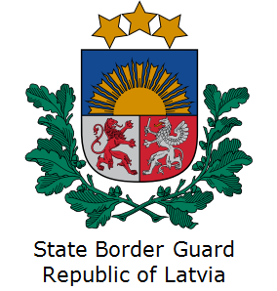 | Программа финансируется Европейским Союзом  Представительство Европейского Союза в Таджикистане  Ул. Адхамова, 74  734013 Душанбе  Республика Таджикистан  Тел: +992 37 221-74-07  Факс: +992 37 221-43-321  E-mail: Delegation-Tajikistan@eeas.europa.eu | Европейский Союз включает в себя 28 государств-членов, объеди-нивших передовые достижения, ресурсы и судьбы своих народов. На протяжении 60 лет совместными усилиями им удалось создать зону стабильности, демократии и устойчивого развития, сохранив при этом культурное многообразие, личные свободы и атмосферу терпимости. Европейский Союз неуклонно стремится передавать и приобщать к своим достижениям и ценностям страны и народы, находящиеся за его пределами.

